5 «А» (ООО) класс

Дата | № урока | Предмет | Учитель | Тема урока | Задание
15.11  Понедельник | 1. | Литература | Юдина Наталья Андреевна  Прошу предоставить ответы на WhatsApp  8-922-212-68-55, указать ФИ, класс | Фантастическое и реальное в сказке А. Погорельского «Чёрная курица или Подземные жители» | Посмотрите фильм: https://www.youtube.com/watch?v=TflLRVCliTA
 | 2. | Русский язык |  | Нераспространён-ные и распространённые предложения | Электронный учебник: http://лена24.рф/Русский_язык_5_класс_Ладыженская/35.html  Посмотрите видеоурок: https://www.youtube.com/watch?v=xxaxdHG5V2k  Выполни упр. 171 (175 по электронному учебнику)
 | 3. | Математика | Паюсова Виктория Александровна  Прошу предоставить ответы на WhatsApp  8-912-052-65-00, указать ФИ, класс | Деление с остатком | 1. Выполните деление с остатком столбиком.  1) 139 169 : 45 2) 168 627 : 54 3) 157 996 : 322  4) 135 725 : 297  2. Запишите выражение  1) разность 8m + 6 и 2n + 5  2) сумма 9a -6 и 11b – 3  3) произведение 3у и 5х +11  4) частное 7z -1 и z + 3
 | 4. | Технология | Ясакова Наталья Леонидовна  Прошу предоставить ответы на WhatsApp  8-961-777-07-80, указать ФИ, класс | Технология выполнения простейших ручных швов. | Перейти по ссылке: Презентация "Ручные швы" 5 класс (infourok.ru)  Задание: записать определения шва, строчки, стежка.  Выполнить на ткани шов «вперёд иголка» (слайды 5,9).
 | 6. | ОБЖ | Афанасьева Наталья Брониславовна  Прошу предоставить ответы на WhatsApp  8-912-208-44-68, указать ФИ, класс | Пожарная безопасность | Пожаром называется неконтролируемый процесс горения, уничтожающий материальные ценности и создающий опасность для жизни людей.  https://youtu.be/6WIbMjnO0oo  Д\з Выпишите в тетрадь основные причины возникновения пожаров  1. 3. 5.  2. 4. 6.  Заполните таблицу «Порядок вызова пожарных по телефону»  Этой таблицей вы сможете воспользоваться, если возникнет необходимость.  № телефона пожарной охраны.  Причина вызова  Номер вашего телефона  Ваш адрес  Фамилия и номер телефона дежурного, принявшего вызов.
16.11  Вторник | 1. | Литература | Юдина Наталья Андреевна  Прошу предоставить ответы на WhatsApp 8-922-212-68-55, указать ФИ, класс | М.Ю. Лермонтов Слово о поэте. | Читать стр. 150  Ответить на вопросы:  - Где и когда родился М.Ю Лермонтов?  - Где получил образование?  - Куда был зачислен в 1830?  - Как погиб поэт?  Домашнее задание: читать с 120-123
 | 2. | Русский язык |  | Второстепенные члены предложения.  Дополнение | Электронный учебник http://лена24.рф/Русский_язык_5_класс_Ладыженская/37.html  1.Посмотри видеоурок https://www.youtube.com/watch?v=2t431gaBnJY  2. Прочитайте правило на стр. 72  3. Вставьте пропущенные буквы в слова, найдите дополнения, подпишите над ними падеж.  Пришла снежная зима. Одела д..ревья серебром, зав..лила глубокими сугробами л..са. М..хнула гостья крылом и посыпались сн..жинки. Ребята лепят сн..говика, играют в сн..жки, катаются на санках.  - Упр. 176 (180 электронный учебник)  Домашнее задание: выучить правило
 | 3. | Информатика | Жаворонкова Ксения Александровна  Прошу предоставить ответы на WhatsApp  8-963-047-96-38, указать ФИ, класс | Последовательность  Одинаковые  последовательности | Учебник Информатика 5 класс. Семёнов, Рудченко можно скачать по ссылке:  https://uchebnik-skachatj-besplatno.com/Информатика/Учебник%20Информатика%205%20класс%20Семенов%20Рудченко/index.html  Прочитать материал (учебник стр. 27 (в старом учебнике стр.21)  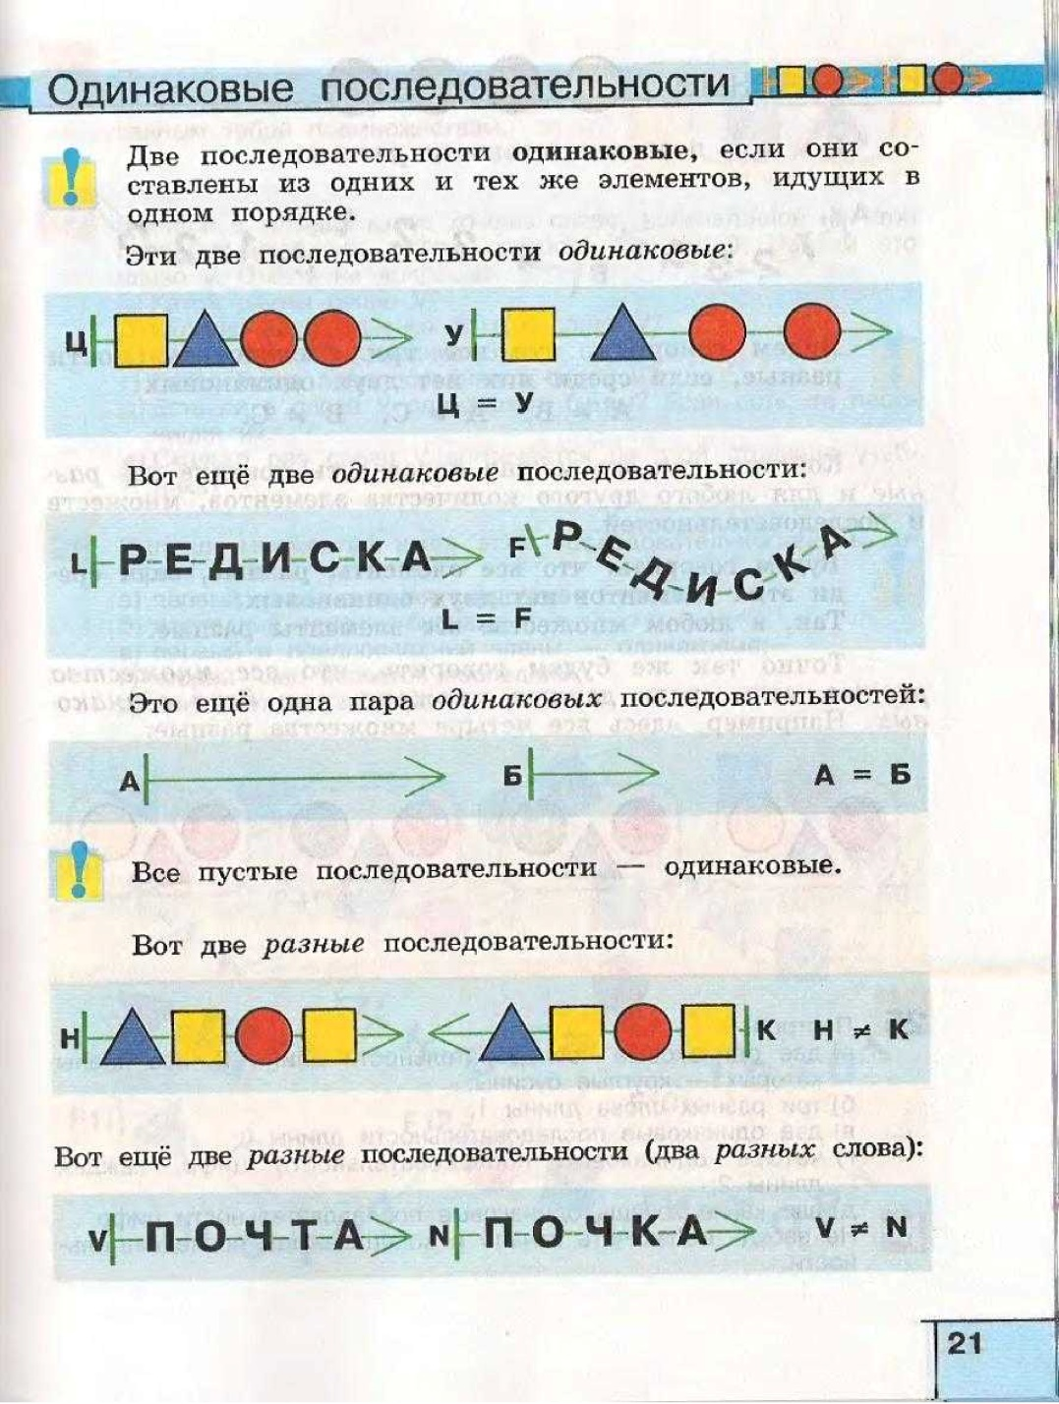  Задание:  1) Придумай и построй в тетради две одинаковые последовательности  2) Придумай и построй в тетради две разные последовательности
 | 4. | Математика | Паюсова Виктория Александровна  Прошу предоставить ответы на WhatsApp  8-912-052-65-00, указать ФИ, класс | Деление с остатком | 1. Найдите делимое, если:  А) неполное частное 18, делитель 47, а остаток 22  Решение:  Х: 47 = 18 (остаток 22)  Х = 47 х 18 +22  1) 47 х 18 = 846 2) 846 + 22 = 868  Х = 868  Б) неполное частное 103, делитель 58, а остаток 33;  В) неполное частное 0, делитель 65, а остаток 33.  2. Выполнить действия.  130 536 : 444 – 5 829 : 87 + 58 606
 | 5. | ИЗО | Махрова Ирина Владиславовна  Прошу предоставить ответы на WhatsApp  8-992-336-06-49,  указать ФИ, класс | Портрет любимой мамы | Сделать рисунок. Привезти в школу для выставки.
 | 6. | Развитие речи | Юдина Наталья Андреевна  Прошу предоставить ответы на WhatsApp 8-922-212-68-55, указать ФИ, класс | Мой лучший друг (портретная характеристика) | Стратегия «Закончи предложение» Дополните пропуски, составьте рассказ о вашем друге.  Каждому человеку нужен ................. или ..................... Моего лучшего друга зовут ............... . В нем есть такие качества, как ..................... , ..........................., ..................... . Мы вместе проводим время .................. , ...................... , ....................... . Я знаю, что он .......................................................... . Главное в дружбе ................. и ....................................... . Я думаю, что дружба - это .................................... .  Каждому человеку нужен ................. или ..................... . Мою лучшую подругу зовут ............... . В ней есть такие качества, как ..................... , ..........................., ..................... . Мы вместе проводим время .................. , ...................... , ....................... . Я знаю, что она ................................................... . Главное в дружбе ................. и ...................... . Я думаю, что дружба - это ................. .  Слова для справок: друг, подруга, отзывчивость, вежливость, надежность, читаем книги, готовимся к урокам, всегда готова прийти на помощь, взаимопонимание, честность, дар, радость, опора, тепло.
17.11  Среда | 1. | Литература | Юдина Наталья Андреевна  Прошу предоставить ответы на WhatsApp 8-922-212-68-55, указать ФИ, класс | М.Ю.Лермонтов. «Бородино». Изобразительно – выразительные средства языка стихотворения | С.151-154 (читать)  Выучить наизусть отрывок:  — Скажи-ка, дядя, ведь не даром  Москва, спаленная пожаром,  Французу отдана?  Ведь были ж схватки боевые,  Да, говорят, еще какие!  Недаром помнит вся Россия  Про день Бородина!  — Да, были люди в наше время,  Не то, что нынешнее племя:  Богатыри — не вы!  Плохая им досталась доля:  Немногие вернулись с поля…  Не будь на то господня воля,  Не отдали б Москвы!
 | 2. | Математика | Паюсова Виктория Александровна  Прошу предоставить ответы на WhatsApp  8-912-052-65-00, указать ФИ, класс | Упрощение выражений | 1. Распределительное свойство умножения:  (a +b) c = ac + bc  2. Найти значение произведения с помощью, распределительного свойства умножения:  1) 91 х 8 = (90 + 1) х 8 = 90 х 8 +1 х 8= 720 +8 = 728  2) 7 х 59 = 7 х (60 – 1) = 7 х 60 – 7х1 =420 -7 =413  3) 198 х 4; 4) 202 х 3; 5) 397 х 5; 6) 24 х 11.
 | 3. | Развитие речи | Юдина Наталья Андреевна  Прошу предоставить ответы на WhatsApp 8-922-212-68-55, указать ФИ, класс | Мои одноклассники. Наши увлечения | 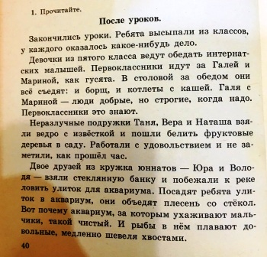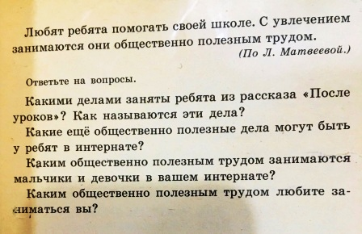  Прочитать рассказ «После уроков», устно ответить на вопросы
 | 4. | Биология | Родина Ксения Ивановна  Прошу предоставить ответы на WhatsApp  8-922-104-88-12 указать ФИ, класс | Химический состав клетки: неорганические и органические вещества. | Тема: Химический состав клетки: неорганические и органические вещества.  Задание 1. Посмотри видеоурок «Химический состав клетки», ссылка: https://ok.ru/video/1789837116821  Задание 2. Записать в тетрадь схему «Химического состава клетки».  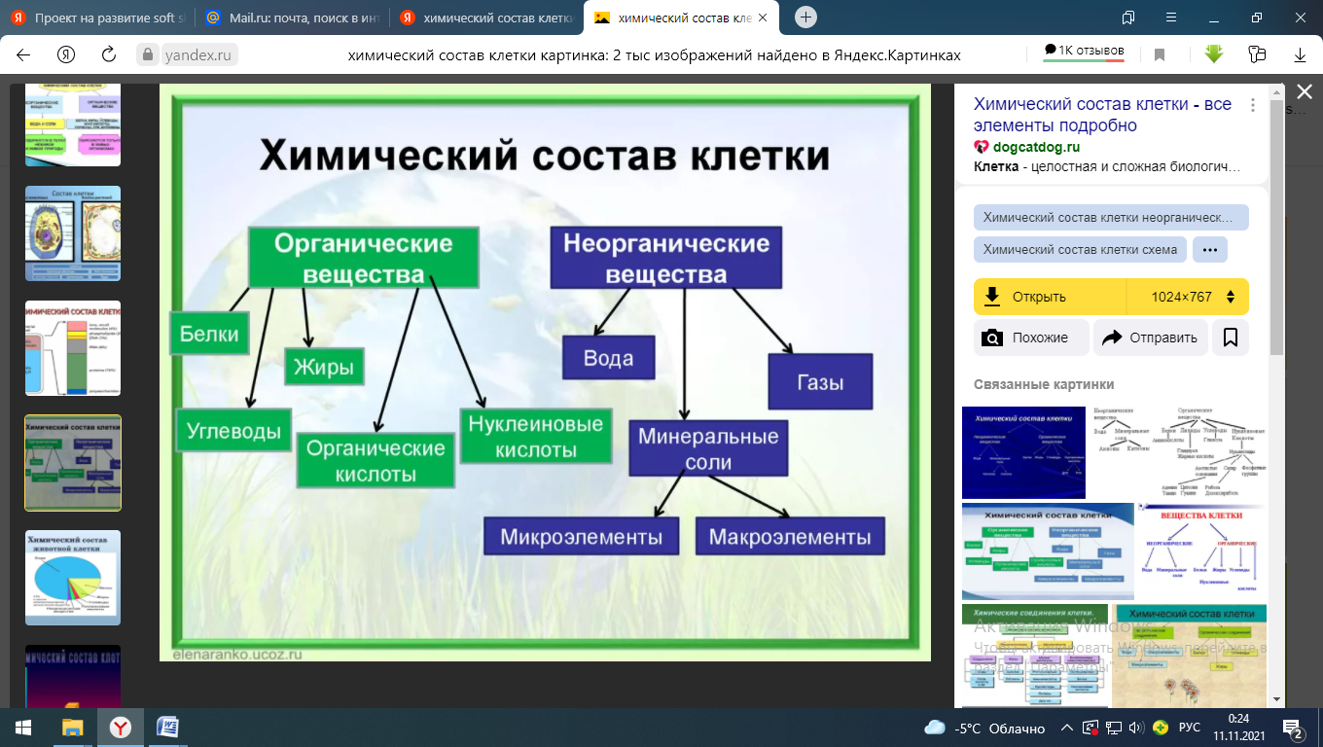  Задание 3. Уметь рассказывать по схеме химический состав клетки.
 | 5. | Технология | Ясакова Наталья Леонидовна  Прошу предоставить ответы на WhatsApp 8-961-777-07-80), указать ФИ, класс | Технология выполнения простейших ручных швов. | Перейти по ссылке: Презентация "Ручные швы" 5 класс (infourok.ru)  Задание: записать определения шва, строчки, стежка.  Выполнить на ткани шов «вперёд иголка» (слайды 5,9).
 | 6. | Адап. физ-ра | Бренер Максим Сергеевич  Прошу предоставить ответы на WhatsApp  8-912-658-90-39, указать ФИ, класс | Комплекс ОРУ | Придумать 5-7 упражнений для развития мышц ног в домашних условиях, используя любые подручные предметы. Заснять их выполнение на фото или видео.
 | 7. | Филармония | Жаворонкова Ксения Александровна  Прошу предоставить ответы на WhatsApp  8-963-047-96-38, указать ФИ, класс | Музыка в природе и природа в музыке. Времена года. Осень | У природы есть своя музыка, и она всегда вдохновляла композиторов. У каждого времени года есть свое настроение и своя музыка. Многие композиторы запечатлели в музыке все времена года.  Сегодня мы слушаем музыку осени.  Осень – любимое время года многих поэтов, художников и композиторов. Она бывает разной: теплой и красивой, с разноцветными листьями, созревшим урожаем, хмурой и пасмурной. Осень – это время, когда природа начинает готовиться к зиме.  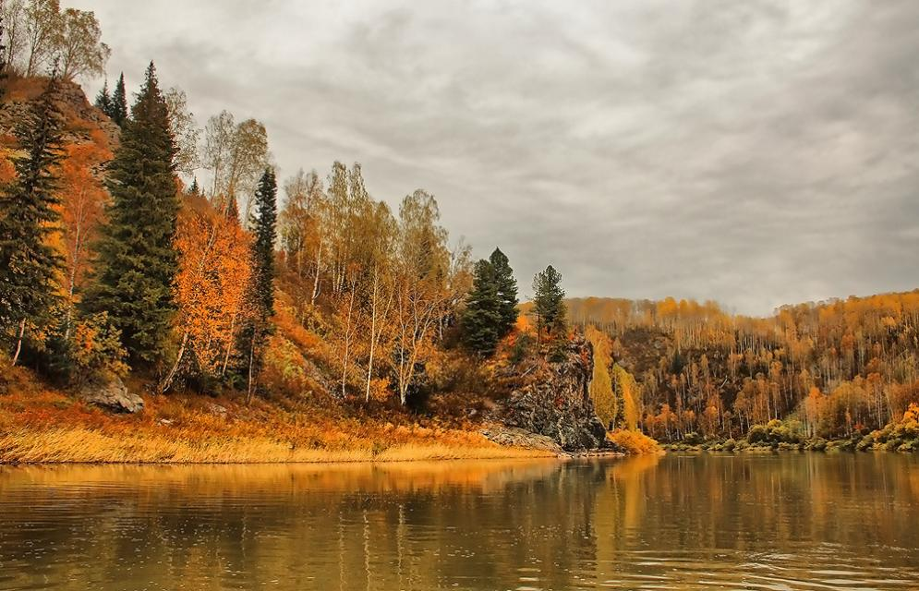  Перейти по ссылке и прослушать произведение Вивальди «Времена года. Осень» из четырех концертов для скрипки, струнных и bassocontinuo.  https://www.youtube.com/watch?v=n1NhFbbMX1U&feature=emb_logo
18.11  Четверг | 1. | Русский язык | Юдина Наталья Андреевна  Прошу предоставить ответы на WhatsApp 8-922-212-68-55, указать ФИ, класс | Определение | - Электронный учебник : http://лена24.рф/Русский_язык_5_класс_Ладыженская/38.html  - Посмотри видеоурок https://www.youtube.com/watch?v=7d9aE9Tv54E  - Прочитай правило на стр.75  - Выполни упр. 181(186 электронный учебник)  Домашнее задание: выучить правило на стр.75,
 | 2. | Информатика | Жаворонкова Ксения Александровна  Прошу предоставить ответы на WhatsApp  8-963-047-96-38, указать ФИ, класс | Последовательность | Учебник Информатика 5 класс. Семёнов, Рудченко можно скачать по ссылке:  https://uchebnik-skachatj-besplatno.com/Информатика/Учебник%20Информатика%205%20класс%20Семенов%20Рудченко/index.html  Прочитать материал (учебник стр. 26 (в старом учебнике стр.20)  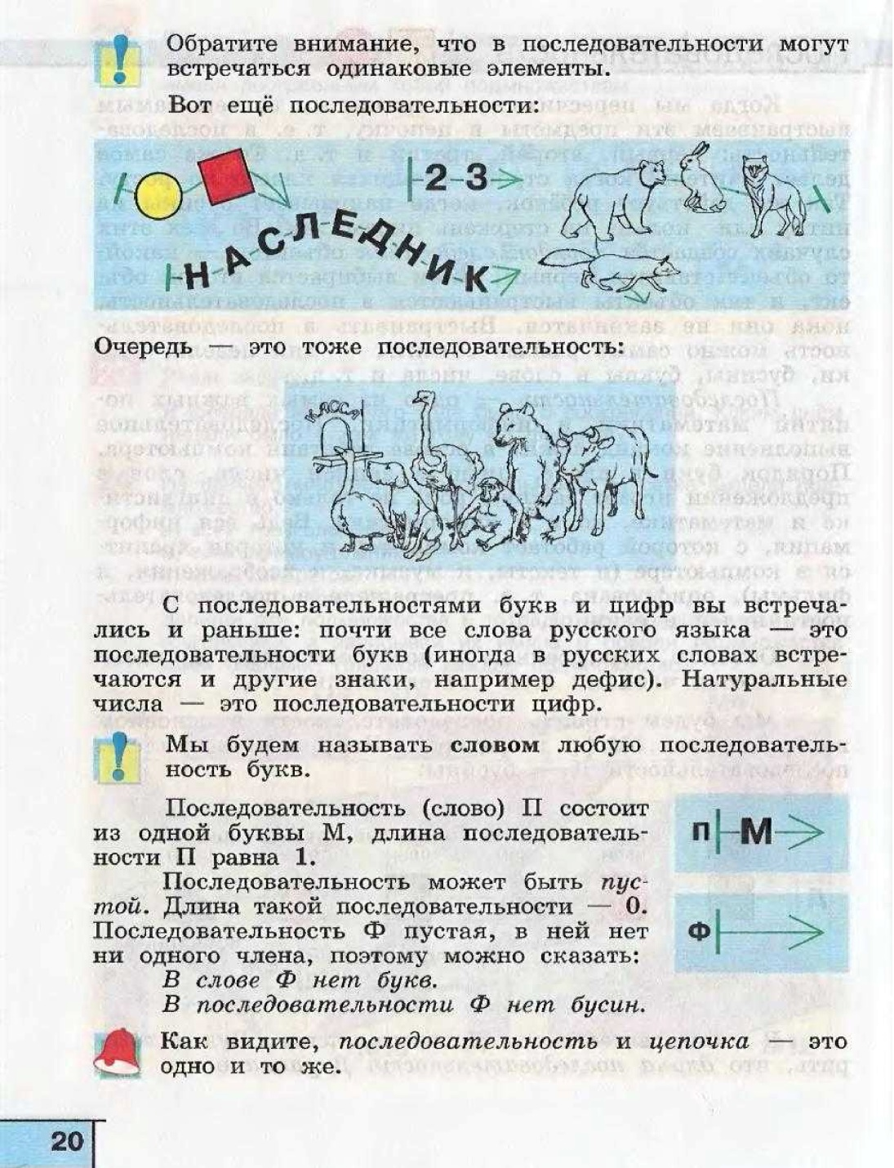  Построй в тетради:  а) две одинаковые последовательности длины 2, все члены которых - круглые бусины  б) три разных слова длины 1  в) две любые последовательности цифр
 | 3. | Математика | Паюсова Виктория Александровна  Прошу предоставить ответы на WhatsApp  8-912-052-65-00, указать ФИ, класс | Упрощение выражений | Найдите значение выражения удобным способом.  1) 69х27 + 31 х 27 = (69 + 31) х 27 = 100 х 27 = 2700  2) 202 х 87 – 102 х87 = …  3) 977 х 49 + 49 х 23 = …  4) 263 х 24 – 163 х 24 =…  5) 438 х 90 – 238 х 90 = …  6) 603 х 7 + 603 х 93 = …
 | 5. | Развитие речи | Юдина Наталья Андреевна  Прошу предоставить ответы на WhatsApp 8-922-212-68-55, указать ФИ, класс | Друзья (контрольное изложение) | - Внимательно прочитай текст  Друзья  Кирилла Воробьёва три дня не было в школе. В классе поняли, что мальчик заболел.  В воскресенье группа ребят пришли к Кириллу. У мальчика был грипп. Друзья принесли тетрадки. Алла рассказала правило по русскому языку. Потом все смотрели коллекцию марок, пили чай с клубничным вареньем. Повеселел Кирюша. Скоро поправится.  - Ответь на вопросы  Вопросы 1.Что случилось с Кириллом Воробьёвым?  2.Как одноклассники помогали ему не отстать в учебе?  3.Какое настроение было у Кирилла?  4.Как можно назвать одноклассников мальчика?  3. Составь план  4.Напиши изложение по плану
19.11  Пятница | 1. | Литература | Юдина Наталья Андреевна  Прошу предоставить ответы на WhatsApp 8-922-212-68-55, указать ФИ, класс | Н.В.Гоголь. Слово о писателе | Стр .157-158 прочитать
 | 2. | Математика | Паюсова Виктория Александровна  Прошу предоставить ответы на WhatsApp  8-912-052-65-00, указать ФИ, класс | Упрощение выражений | 1. Упростите выражение.  1) 3a + 17 + 3a + 14= (3a + 3a) + (17 + 14) = 6a + 31  2) k + 35 + 4k + 26  3)3x + 35 + 7x +18  4)6y + 50 – 2y + 25  5) 7z + 99 + 13z – 33  6) 21t +17 – 4t - 17  2. Запишите выражение  1) разность 8m + 6 и 2n + 5  2) сумма 9a -6 и 11b– 3  3) произведение 3у и 5х +11  4) частное 7z -1 и z + 3
 | 3. | География | Жаворонкова Ксения Александровна  Прошу предоставить ответы на WhatsApp  8-963-047-96-38, указать ФИ, класс | Мы во Вселенной | Учебник География. 5 класс. А.И.Алексеев «Полярная звезда» можно скачать по ссылке:  https://s.11klasov.net/266-geografiya-5-6-klassy-alekseev-ai-lipkina-ek-nikolina-vv-i-dr.html  Прочитать §6 «Мы во Вселенной», письменно ответить на вопросы:  1. Какие космические тела образуют Солнечную систему?  2. Перечислите природные оболочки Земли
 | 4. | Русский язык | Юдина Наталья Андреевна  Прошу предоставить ответы на WhatsApp 8-922-212-68-55, указать ФИ, класс | Обстоятельство | - Посмотри видеоурок  https://www.youtube.com/watch?v=akRFXcqXig4  - Прочитай правило на стр.76  - Выполни упр.184,185  - Домашнее задание: выучить правило на стр76
 | 5. | ОДНКНР | Юдина Наталья Андреевна  Прошу предоставить ответы на WhatsApp 8-922-212-68-55, указать ФИ, класс | Доверие и доверчивость | - Посмотри видеоурок  https://www.youtube.com/watch?v=YAZOSUuDNVI
 | 6. | Адап. физ-ра | Бренер Максим Сергеевич  Прошу предоставить ответы на WhatsApp  8-912-658-90-39, указать ФИ, класс | Комплекс ОРУ | Придумать 5-7 упражнений для развития мышц пресса в домашних условиях, используя любые подручные предметы. Заснять их выполнение на фото или видео.

